Interrupteurs et prises LS 990 Les Couleurs® Le Corbusier :
Un audacieux jeu de lumière et couleur dans un duplex parisien
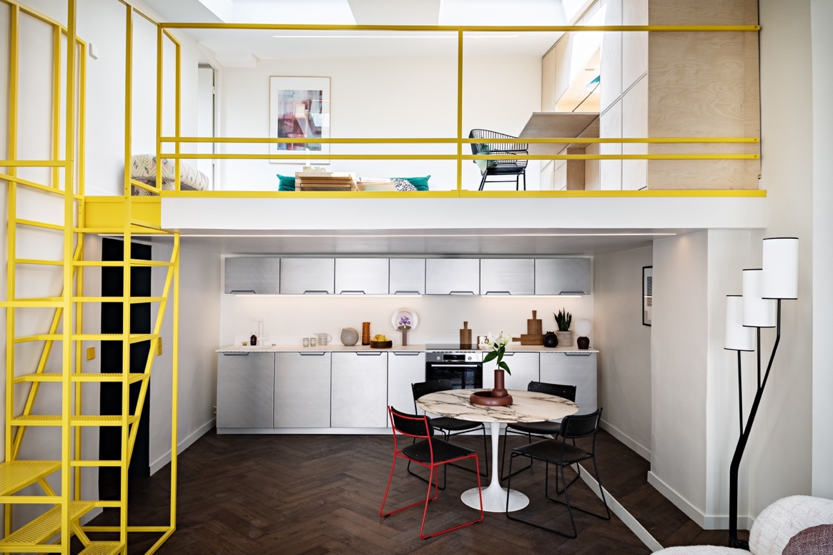
© Yann Deret

Dans le cadre de la rénovation d’un duplex de 70 mètres carrés à Paris dans le 10ème arrondissement, Julien Lebourg, architecte d’intérieur créateur de l’agence buroburo, a choisi les interrupteurs et prises JUNG LS 990 en jaune vif 4320W Les Couleurs® Le Corbusier.

Déclinés dans cette couleur chaleureuse, les interrupteurs et les prises LS 990 de JUNG deviennent des éléments clés du jeu de lumière et de couleurs composé par l’architecte pour ce duplex.
`
Une gestion optimale de la lumière naturelle
Pour ce duplex doté de 3 uniques fenêtres, le parti pris de Julien Lebourg a été de créer un couloir de lumière sur toute la largeur de la façade et d’ouvrir dans le salon un accès à la chambre par une porte vitrée fabriquée sur mesure.
La lumière naturelle ainsi captée se diffuse généreusement sur le camaïeu de blanc des murs. Elle est contrastée par un parquet sombre qui ramène de la chaleur et pose ainsi les bases de la couleur et des matières en faisant ressortir leur éclat.

Le fil jaune de la couleur
Le choix du jaune vif 4320W repose sur son accord avec le bleu roi des tentures ainsi que la tonalité sombre du parquet et celle verte de l’entrée.
L’architecte a décliné dans un jaune très similaire à celui des interrupteurs et des prises LS 990 de JUNG l’escalier, de la rambarde ainsi que de l’encadrement de la porte de verre.
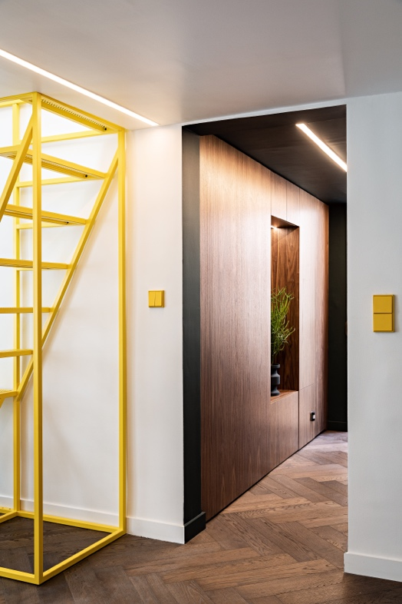
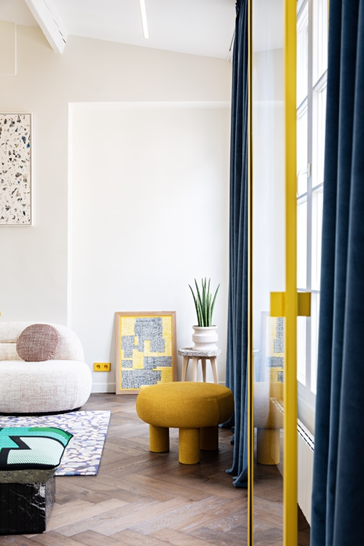

© Yann Deret

L’harmonie et la simplicité
Fonctionnelle, la salle de bain dégage une atmosphère chaleureuse grâce aux tonalités de rose. La cuisine aménagée sur mesure sous la galerie avec une hauteur de plafond plus basse est dotée des classiques LS 990 en blanc neige mat et aluminium en harmonie avec le revêtement du mobilier réalisé sur mesure.
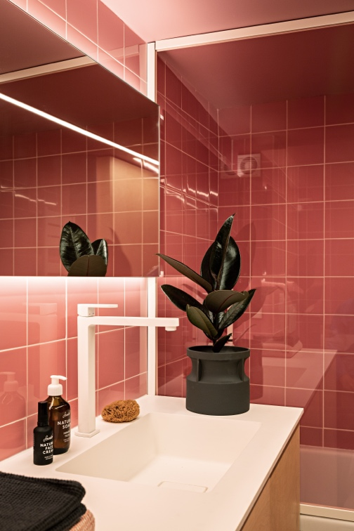
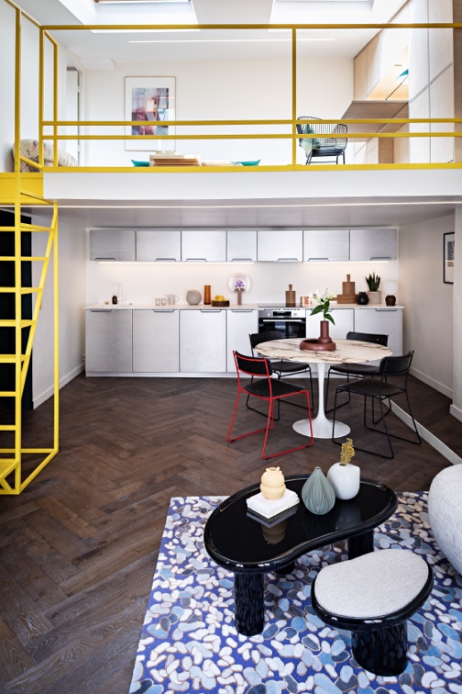

© Yann Deret

Pour Julien Lebourg, il faut oser des choses improbables comme le choix du jaune de la palette Le Corbusier très chaleureux et lumineux. C’est la première fois qu’il utilisait des interrupteurs JUNG avec de la couleur et il a décidé de poursuive son exploration de la palette Le Corbusier dans le cadre d’un nouveau projet d’aménagement d’un espace de vente. A la base de ce nouveau projet, des jeux de lumières et de non lumière dans lequel les interrupteurs LS 990 et les prises Jung seront un parti pris fort.

En plus de la couleur, Julien Lebourg apprécie particulièrement le toucher et la sensibilité du mécanisme des interrupteurs JUNG.

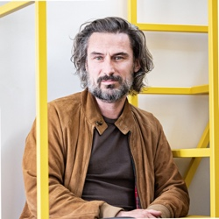
A propos de :
Julien Lebourg - Buroburo
Julien Lebourg a créé buroburo afin de se consacrer à temps complet à l’architecture d’intérieur. De son ancienne activité de directeur de production où, tel un chef d’orchestre,il organisait des tournages en s’affranchissant de toutes les contraintes, il a gardé la passion de trouver les meilleurs artisans et gérer les équipes nécessaires à la réussite d’un projet. Sa plus belle satisfaction ? Réhabiliter un lieu de manière durable en l’inscrivant dans la modernité et en l’adaptant au mode de vie de ses futurs occupants. Originaire de Lille et basé entre Paris et la côte landaise, Julien voyage souvent et a acquis une certaine mobilité et ouverture d’esprit lui permettant d’exercer ses talents à travers toute la France.

JUNG – le progrès, une tradition
JUNG est mondialement réputée pour son design intemporel et sa technologie du bâtiment futuriste. Depuis plus de 100 ans, l'innovation, la passion et la précision guident le développement de ses produits. Pour l’éclairage, les ouvrants, la climatisation, l’énergie, la sécurité, les interphones et le multimédia, les systèmes JUNG offrent la bonne solution à chaque besoin. L’esthétique s’allie à la technologie intelligente du Smart Home et Smart Building. Les produits sont fabriqués à 90 % en Allemagne, comme l’atteste le label TÜV Nord « Made in Germany ». Par son engagement de production en Allemagne, JUNG table également sur des processus de fabrication durables tout en préservant les ressources. L'esprit d'équipe et la solidarité des quelque 1 400 collaboratrices et collaborateurs en Allemagne, ainsi que dans les 20 filiales et plus de 70 agences en Europe, au Proche-Orient et au Moyen-Orient, en Asie et en Amérique du Nord, contribuent significativement à la mise en œuvre courageuse et créative de la devise « Le progrès, une tradition".

LS 990 et Les Couleurs® Le Corbusier
Dans les années 1930, Le Corbusier, l'un des architectes les plus influents du XXe siècle, a présenté son concept de couleurs intitulé la Polychromie Architecturale. Ce système de couleurs se compose de 20 nuances fortes et de 43 couleurs douces combinables dans toutes les variantes. Les 63 couleurs sont toutes des couleurs de la nature. Elles sont naturellement harmonieuses et sont combinables à l’infini. Depuis 2014, JUNG propose exclusivement la gamme d'interrupteurs LS 990 dans les couleurs originales Les Couleurs® Le Corbusier. Le LS 990 est synonyme de design intemporel et plaît beaucoup depuis 1968 par sa très simple élégance. Combiné au vaste choix de couleurs, les appareils de commande électriques peuvent désormais être intégrés dans l'architecture de façon encore plus unique sous forme d’élément de design. Les interrupteurs et les prises de courant qui sont ainsi des objets modernes peuvent se fondre dans l’univers des couleurs de la pièce ou être en contraste.

Contact presse France :
THEMA_DESIGN
72 rue de Sèvres 75007 Paris
Tel : + 33 (0)1 77 32 10 80
Myrtille Berthaut : + 33 (0)6 72 68 66 09 – myrtille@thema-design.fr

